Ю.А. Быкадоров
Использование инструментов табличного процессора
для реализации и исследования моделей
из различных предметных областей

Материалы к урокам 29–31
по учебному предмету "Информатика" Х класс

§ 1. Модели и моделирование
1.1. Основые понятия.
Модель — это объект, который для каких-то целей рассматривается вместо другого объекта.
Моделирование — это процесс создания и использования моделей для решения практических задач.
Aдекватность модели — это степень совпадения свойств модели и моделируемого объекта. При этом оцениваются те свойства моделируемого объекта, которые модель представляет.

1.2. Виды моделей
В зависимости от формы представления различают два основных вида моделей: предметные и информационные.
Модель называется предметной, если эта модель является объемным предметом.
Модель называется информационной, если эта модель является описанием моделируемого объекта.
Вид носителя информации определяет вид информационной модели.
При создании моделей чаще всего используют память человека, бумагу и память компьютера. Поэтому основными являются следующие виды информационных моделей:
* мысленные модели,
* документальные модели,
* компьютерные модели.
Мысленная модель — это мысленный образ моделируемого объекта в памяти человека.
Документальная модель — это описание или изображение моделируемого объекта на бумаге, картоне или другом плоском носителе.
Компьютерная модель — это описание или изображение моделируемого объекта в памяти компьютера.

1.3. Основные этапы процесса моделирования
Процесс моделирования возникает при решении любой задачи, всегда занимает какое-то время и проходит в несколько этапов. Основными являются следующие этапы:
1. Постановка задачи.
2. Выбор плана создания модели.
3. Создание модели.
4. Проверка адекватности модели.
5. Получение решения задачи с помощью модели.
1.4. Формы реализации информационных моделей
Виды информационных моделей часто называют формами их реализации и говорят о ее мысленной реализации, документальной реализации и компьютерной реализации.
В свою очередь компьютерные модели могут быть реализованы с помощью:
* текстового редактора (текстовая модель);
* графического редактора (графическая модель);
* электронных таблиц (табличная модель);
* систем программирования (алгоритмическая модель).
Существуют и другие программные средства, позволяющие создавать компьютерные модели.
Для решения одних задач достаточно мысленной реализации модели. Например, направляясь из школы домой, задачу выбора правильного пути вы решаете в уме (с помощью мысленной модели). Карта или схема не нужны — дорога хорошо знакома. Мысленная модель адекватно отражает реальную дорогу.
Для решения других задач нужно строить документальную реализацию модели. Примером могут служить задачи по математике в школе. Большинство таких задач трудно решить в уме и при решении требуются записи. Это означает, что при решении создаются документальные модели.
В процессе создания сложной модели одна реализация может сменять другую. В разных задачах могут использоваться одна, две и более реализаций.
Таким образом, этап создания модели зачастую состоит из нескольких подэтапов по числу реализаций модели. План очередности разных реализаций модели выбирается на втором этапе моделирования. Дополнительные этапы моделирования, связанные с реализациями, будем нумеровать 3а, 3б и т.д.
1.5. Моделирование с помощью электронных таблиц
Во многих задачах удобно использовать для компьютерной реализации модели электронные таблицы. В задачах моделирования с помощью электронных таблиц будем использовать схему табличной модели, приведенную на рисунке 1.
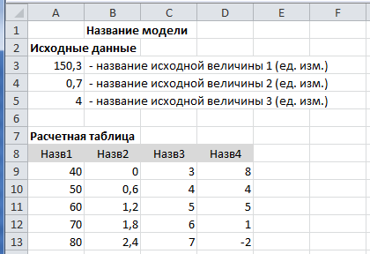
Рисунок 1. Схема табличной модели
В первой строке таблицы располагается название модели, выделенное полужирным начертанием шрифта.
Далее табличная схема делится на две области: область исходных данных (на рис. 1 — строки 2—6 таблицы) и ниже ее область расчетной таблицы (на рис. 1 — строки 8 и ниже). Каждая область начинается со стандартного названия с полужирным начертанием шрифта.
В области исходных данных ячейки столбца A отводятся для численных значений исходных данных, а соответствующие ячейки столбца В — для единиц измерения и названий исходных данных.
В области расчетной таблице сразу идет строка с названиями столбцов таблицы. Количество столбцов определяется требованиями модели. Ячейки с названиями столбцов выделяются цветом фона.
В строках расчетной таблицы ниже названий столбцов вводятся формулы для расчетов.

§ 2. Моделирование в задачах процентного роста
2.1. Постановка задачи (этап 1)
Задача. В банк в начале года положена сумма в 1000 руб. На вклад ежегодно начисляется 10% (капитализированный процент).
Вопросы:
1. Когда сумма вклада достигнет 1 600 р.?
2. Какой будет сумма вклада после 8 лет банковского хранения?
3. Каковы будут ответы на предыдущие вопросы, если, начиная с 3 года, процент вырос до 15?
4. Каковы будут ответы, если с учетом предыдущего вопроса, начиная с 5 года, процент упал до 5?
Процент начисления называется простым, если основной вклад остается все время прежним, а процент от вклада каждый год начисляется, но на отдельный счет.
В этом случае задача решается элементарно с помощью математической модели (мысленной или документальной) следующим образом.
По первому вопросу. Начисляется в год 100 р. Нужно получить прибавку 1 600 - 1 000 = 600 (р.). Делим ее на 100 (600 /100 = 6) и получаем, что вкладчик будет иметь на счете 1 600 р. к концу 6 года.
По второму вопросу. За 8 лет набегут проценты в сумме 100 х 8 = 800 р. и к ним основной вклад 1000 р. Итого за 8 лет 1 800 р.
Процент называется капитализированным, если в конце года начисляемая сумма добавляется к основному вкладу и на следующий год процент начисляется на новую сумму вклада. И так каждый год. Очевидно, что более выгоден капитализированный процент. Именно этот вид начислений наиболее распространен.

2.2. Выбор плана создания модели (этап 2)
Объектом исследования является денежный вклад. Все конкретные свойства объекта заданы: начальная сумма вклада и процент роста по годам.
Использование мысленной модели (вычисление в уме суммы вклада через 8 лет) нереально.
Чтобы получить сумму вклада на каждый год, будем строить таблицу значений суммы вклада. Такую таблицу можно получить расчетами вручную или с помощью электронных таблиц (компьютерная реализация модели).
Выбираем компьютерную реализацию. Причем для ее построения необходимо сначала построить документальную модель с математическими формулами.
Таким образом, этап создания модели будет проходить в два этапа:
3а — создание документальной математической реализации модели.
3б — создание компьютерной реализации модели.

2.3. Создание документальной математической реализации модели (этап 3а)
Если перенумеровать годы, начиная с первого, то пусть сумма вклада в i-м году будет S(i), а процент роста — R(i) (по условию задачи процент может меняться).
Тогда сумма вклада в i-ом году вычисляется по формуле:
S(i) = S(i-1)(1+R(i-1)/100).

2.4. Создание компьютерной реализации модели (этап 3б)
Для построения компьютерной реализации модели в электронных таблицах используем табличную схему модели (рисунок 1).
В первую строку рабочей таблицы введем название «Модель процентного роста», во вторую — "Исходные данные".
Исходными данными для задачи являются начальная сумма вклада и начальный процент. В 3-ю и 4-ю строки внесем данные:
A3: 1000
В3: руб. – начальная сумма вклада
A4: 10
В4: % – начальный процент
В шестую строку введем название области "Расчетная таблица".
В 7-й строке рабочей таблицы располагаются названия столбцов расчетной таблицы. В таблице будем отображать номер года (название столбца Год), сумму вклада (название столбца Сумма) и годовой процент (название столбца Процент)
Рабочая таблица получит вид, приведенный на рисунке 2.
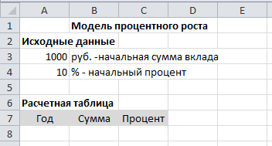
Рисунок 2. Начальный вид табличной модели процентного роста.
Каждому году, начиная с первого, отводится строка расчетной таблицы. Сначала заполняется первая строка расчетной таблицы (8-ая строка рабочей таблицы). В эту строку фактически копируются начальные данные:
A8: 1
В8: =A3
С8: =A4
Вторая строка расчетной таблицы (9-ая рабочей таблицы) — основная. В ней располагаются формулы вычислений:
A9: =A8+1 (увеличение номера года на 1)
В9: =В8*(1+С8/100) (основная формула модели)
С9: =С8 (копирование предыдущего значения процента)
Еще 10 строк расчетной таблицы, включая строку 19 рабочей таблицы, заполняем вниз содержимым диапазона (блока) A9:C9.
Расчетную таблицу можно дополнить диаграммой.
Выделяем в расчетной таблице диапазон (блок) B7:B19 и вставляем на свободное место рабочей таблицы диаграмму (График с маркерами).
График следует скорректировать – перенести маркеры графика по горизонтали с середины года на его начало. Для этого щелкаем правой клавишей мыши по подписям горизонтальной оси. Появляется контекстное меню, в котором выбираем последний пункт Формат оси … . Появляется диалоговое окно Формат оси. В окне на вкладке Параметры оси в последнем разделе Положение оси: выбираем пункт По делениям. Диалоговое окно закрываем.
Диграмма представлена на рисунке 3.
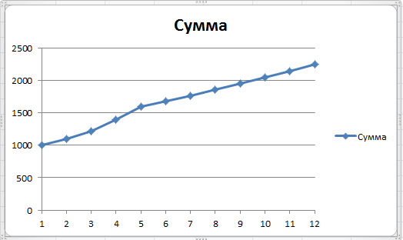
Рисунок 3. Диаграмма модели процентного роста.
Легенду диаграммы можно удалить.

2.5. Проверка адекватности модели (этап 4)
Адекватность модели проверяется рассчитанными данными. На начало 3-его года сумма вклада должна составлять 1210 руб.

2.6. Получение решения задачи с помощью модели (этап 5)
Для ответа на 1-й и 2-й вопросы задачи (см. п. 2.1) достаточно проанализировать расчетную таблицу и диаграмму. При этом следует учитывать, что данные в расчетной таблице дают сумму вклада по состоянию на 1 января соответствующего года.
Для ответа на 3-й вопрос вносят изменения в столбец «Процент» расчетной таблицы. В строку этого столбца для 3-го года вносится число 15. Таблица автоматически пересчитывается и диаграмма изменяется.
Для ответа на 4-й вопрос в таблице аналогично поступают со строкой 5 года.
Вопросы и задания
1. Какой процент начисления на сумму вклада называют капитализированнным? Чем отличается от простого?
2. Изменив построенную модель процентного роста, решите следующую задачу.
Численность населения области на 1 января 2010 г. составляла 1 млн. 285 тыс. человек. Ежегодно эта численность увеличивалось на 3%. Начиная с 2015 г. процент прироста упал до 2%, а с 2018 планируют процент прироста в 4%. Какой ожидается численность населения области в 2020 г.?

§ 3. Моделирование в задачах роста и убывания
3.1. Постановка задачи (этап 1)
Задача. Лесной участок оценивается в 150 тыс.куб.м деловой древесины. Каждый год этот объем увеличивается на 7% за счет естественного прироста. Начиная с 3-го года на хозяйственные нужды вырубается 20 тыс.куб.м древесины ежегодно.
Вопросы:
1. Наступит ли уменьшение объема деловой древесины на лесном участке до 100 тыс.куб.м и на каком году?
2. Каков ответ на первый вопрос, если, начиная с 4 года, процент прироста уменьшился до 5%, а вырубки с 7 года увеличились до 25 тыс.куб.м в год?

3.2. Выбор плана создания модели (этап 2)
Объектом исследования является объем деловой древесины на лесном участке. Все конкретные свойства объекта заданы: начальный объем древесины, процент роста по годам и объемы вырубки по годам.
Для ответа на вопросы задачи будем строить таблицу, рассчитывая объемы древесины по годам.
Опять воспользуемся возможностями электронных таблиц. Предварительно требует построения документальная модель с формулами расчетов (математическая модель).
Следовательно, создание модели будет проходить в два этапа:
3а — создание документальной математической реализации модели.
3б — создание компьютерной реализации модели.

3.3. Создание документальной математической реализации модели (этап 3а)
Если нумеровать годы, начиная с первого, то пусть объем деловой древесины в i-м году будет OD(i), процент прироста древесины — РD(i), а объем вырубки — VD(i).
Тогда объем древесины в i-м году вычисляется по формуле
OD(i) = OD(i-1)·(1+PD(i-1)/100) – VD(i-1).

3.4. Создание компьютерной реализации модели (этап 3б)
Используем табличную схему модели в электронных таблицах.
Введем название модели «Модель роста и убывания».
Исходными данными для задачи являются начальный объем древесины (150 тыс.куб. м), начальный процент прироста (7%), начальный объем вырубки (0 тыс.куб. м).
На рисунке 4 приведен вид табличной модели до введения формул.
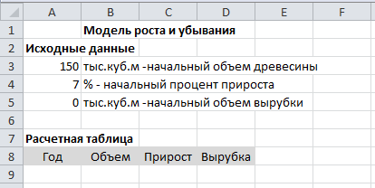
Рисунок 4. Начальный вид табличной модели роста и убывания.
Далее вводятся расчетные формулы:
A9: 1 В9: =A3 С9: =A4 D9: =A5
A10: =A9+1 В10: =В9*(1+С9/100)–D9
C10: =С9 D10: =D9
Еще 10 строк расчетной таблицы, включая строку 20 рабочей таблицы, заполняем вниз содержимым блока A9:D9. Теперь данные по вырубке надо вносить в последний столбец строки третьего года.
Расчетную таблицу можно дополнить диаграммой.
Выделяем в расчетной таблице блок B8:B20, вставляем на свободное место рабочей таблицы диаграмму (График с маркерами) и корректируем положение графика. Легенду можно удалить.

3.5. Проверка адекватности модели (этап 4)
Адекватность модели проверяется рассчитанными данными. На начало 4-го года объем деловой древесины на участке должен составлять 163,75645 тыс.куб.м..

3.6. Получение решения задачи с помощью модели (этап 5)
Для ответа на 1-й вопрос задачи анализируются расчетная таблица и диаграмма. Данные в расчетной таблице приводятся по состоянию на 1 января каждого года.
Для ответа на 2-й вопрос изменения вносят в столбцы «Процент» (для 4-го года) и «Вырубка» (для 7-го года).

Вопросы и задания
1. Перечислите основные отличия компьютерной модели процентного роста от компьютерной модели роста и убывания?
2. Изменив построенную модель процентного роста, решите следующую задачу.
На пищевом комбинате в установку по производству дрожжей заложена 1 т дрожжевой массы. При поддержании оптимальной температуры за сутки масса дрожжей возрастает на 150%. 1,5 т массы ежедневно пускают в производство. В результате неполадки температура в установке повысилась, и прирост составил 160%. Через сколько суток масса дрожжей в установке может достигнуть 3,5 т?

§ 4. Моделирование полета тела, брошенного под углом к горизонту
4.1. Постановка задачи (этап 1)
Задача. Под углом 60° к горизонту и начальной скоростью 30 м/с брошен камень. Сопротивление воздуха не учитывается.
Вопросы:
1. Как далеко от места бросания камень упадет?
2. Сколько секунд камень будет находиться в полете?
3. Какова наибольшая высота взлета камня?
4. Как скоро от начала полета будет достигнута наивысшая точка полета?

4.2. Выбор плана создания модели (этап 2)
Объектом исследования является положение в пространстве летящего тела в зависимости от времени. Определенно ясно, что камень при данных начальных условиях действительно должен полететь.
Для создания модели потребуются специальные знания из курса физики и математики. Устное решение задачи невозможно.
Для решения задачи нужно строить документальную математическую модель задачи (уравнения, формулы).
Дальнейшее моделирование возможно двумя путями. Решение математической задачи можно получить в виде формулы (аналитическое решение). Второй путь связан с построением компьютерной модели (расчетное решение).
Будем строить компьютерную модель с помощью электронных таблиц, рассчитывая для разных моментов времени удаление и высоту полета камня.
Таким образом, получаем этапы создания модели:
3а — создание документальной математической реализации модели.
3б — создание компьютерной реализации модели.

4.3. Создание документальной математической реализации модели (этап 3а)
В вертикальной плоскости полета камня зададим прямоугольную систему координат с началом в точке вылета. Схема представлена на рисунке 5.
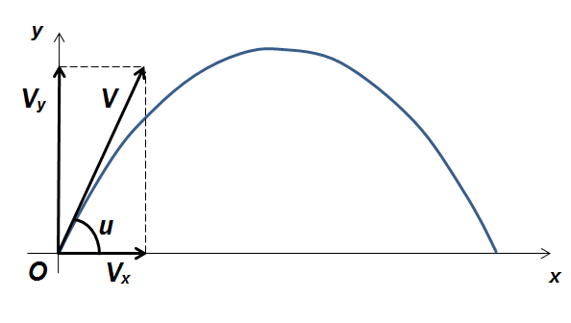
Рисунок 5. Схема полета камня в вертикальной плоскости.
Начальная скорость v (м/c) разлагается на составляющие v_{x} и v_{y} по углу бросания u в градусах:
$v_{x}=v⋅\text{cos}\left(\frac{u⋅3,\text{14}}{\text{180}}\right)$; $v_{y}=v⋅\text{sin}\left(\frac{u⋅3,\text{14}}{\text{180}}\right)$.
Положение тела в полете определяется парой координат x(t), y(t). Зависимость координат от времени t (с) описывается формулами
$x(t)=v_{x}⋅t$,
$y(t)=v_{y}⋅t−\frac{g⋅t^{2}}{2}$,
где g = 9,81 — ускорение свободного падения, т.е.
$x(t)=v⋅\text{cos}\left(\frac{u⋅3,\text{14}}{\text{180}}\right)⋅t$,
$y(t)=v⋅\text{sin}\left(\frac{u⋅3,\text{14}}{\text{180}}\right)⋅t−\frac{9,\text{81}⋅t^{2}}{2}$.
Положение камня в полете будем рассматривать в отдельные моменты времени t0, t1, t2 и т.д. Пусть начальный момент t0 равен 0, а последующие моменты отстоят друг от друга на одну и ту же величину dt, называемую шагом времени.
Зададим dt = 0,2 c.
4.4. Создание компьютерной реализации модели (этап 3б)
Используем табличную схему модели в электронных таблицах.
В первую строку рабочей таблицы введем название «Модель полета тела».
Исходными данными для задачи являются начальная скорость (30 м/с), угол бросания (60 град.) и шаг времени (0,2 с).
В расчетной таблице в столбцах будем отображать: время с начала процесса (столбец Время), координату-удаление (столбец x(t)) и координату-высоту (столбец y(t)).
Модель получит вид, приведенный на рисунке 6.
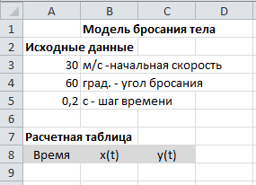
Рисунок 6. Начальный вид табличной модели бросания тела.
Вводим данные в первую строку расчетной таблицы:
A9: 0 В9: 0 С9: 0
Вторая строка расчетной таблицы — формульная:
A10: =A9+$A$5
В10: =$A$3*COS($A$4*3,14/180)*A10
C10: =$A$3*SIN($A$4*3,14/180)*A10–9,81*A10^2/2
Абсолютные адреса в формулах введены для обеспечения последующего копирования формул.
Следующие 35 строк расчетной таблицы, включая строку 45 рабочей таблицы, заполняем вниз содержимым блока A10:C10.
Расчетную таблицу можно дополнить диаграммой.
Выделяем в расчетной таблице блок B9:C45 и вставляем на свободное место рабочей таблицы диаграмму (Точечная с гладкими кривыми и маркерами). Легенду можно удалить.

4.5. Проверка адекватности модели (этап 4)
Адекватность модели проверяется рассчитанными данными. Для 1 сек полета удаление равно 15,01379067 м, а высота — 21,06779518 м.
Модель адекватна реальному процессу только с допущением об отсутствии сопротивления воздуха и для положительных значений координат. Когда координата $y(t)$ (высота) становится отрицательной, модель становится неадекватной (тело находится ниже уровня земли).

4.6. Получение решения задачи с помощью модели (этап 5)
Для ответа на вопросы задачи анализируются расчетная таблица и диаграмма.
По числам в графе y(t) находится та строка, в которой положительные числа переходят в отрицательные (на диаграмме график полета тела пересекает горизонтальную ось). Это и есть момент падения с точностью до величины шага времени. Так получается ответ на 1-й вопрос.
Ответы на остальные вопросы находятся аналогично.
Вопросы и задания
1. Найдите угол бросания, при котором камень с начальной скоростью 35 м/с упадет в 100 м от места бросания. Найдите время полета.
2. Для дальности 100 м и при угле бросания 60° найдите начальную скорость и время полета камня.

§ 5. Моделирование в задаче выбора положения железнодорожной станции
5.1. Постановка задачи (этап 1)
Задача. В районе расположения четырех населенных пунктов A, Б, В и Г проходит прямолинейный участок железной дороги.
По просьбе жителей в этом районе решено построить железнодорожную станцию и от нее прямолинейные автомобильные дороги к населенным пунктам (рисунок 7).
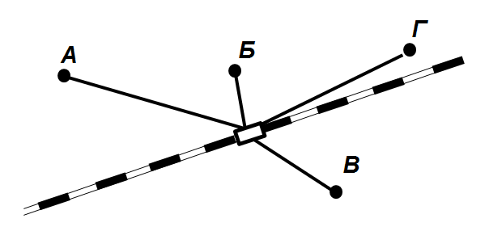
Рисунок 7. Схема к задаче выбора положения.
Найти положение железнодорожной станции, при котором общая длина новых автомобильных дорог была минимальной.

5.2. Оценка имеющейся информации и выбор плана создания модели (этап 2)
Объектом исследования является положение железнодорожной станции на участке железной дороги. Для определенности условий задачи должно быть точно задано положение населенных пунктов и железной дороги. Пользуясь подробной картой, эти данные можно получить.
Из пространственных соображений ясно, что нужное положение станции должно существовать. Но устное решение задачи с достаточной точностью невозможно.
Сначала необходимо строить документальную математическую модель.
После построения математической документальной модели нужно будет найти метод решения полученной математической задачи. Численное решение будем искать с помощью электронных таблиц.
Таким образом, создадим модель по следующему плану:
3а — создание документальной математической реализации модели;
3б — выбор метода решения математической задачи;
3в — создание компьютерной реализации модели.
5.3. Создание документальной математической реализации модели (этап 3а)
Так как речь идет о положении пункта (станции) на некотором участке земной поверхности, то проще всего ввести декартову систему координат.
По железной дороге направим ось ОХ, а ось OY построим левее участка с населенными пунктами. В этой системе координат каждый населенный пункт получит свои координаты.
Будем считать, что работа с картой проведена и эти координаты (в км) вычислены: A(1; 4), Б(4; 3), В(5; –2), Г(8; 2).
Обозначим условное положение станции точкой С (рисунок 8).
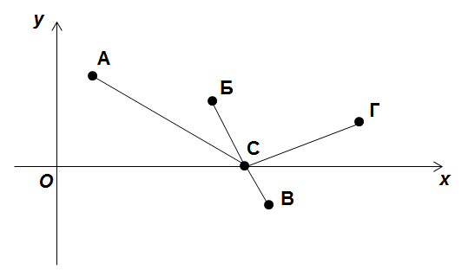
Рисунок 8. Координатная схема к задаче выбора положения.
По построению точка С имеет координаты (x; 0) и нужно найти значение x, решающее задачу.
Расстояние |AС| между точками А(x₁; y₁) и С(x; 0) находится по формуле:
|AС| = $\sqrt{(x_{1}−x)^{2}+y_{1}^{2}}$
Вычислив расстояние от С до всех четырех точек, можно найти сумму расстояний:
f=|AС|+|БС|+|ВС|+|ДС|.

5.4. Выбор метода решения математической задачи (этап 3б)
Сумма расстояний f меняется при изменении x (при изменении положения станции). Таким образом, в задаче построена функция f(x), и нужно найти значение x, при котором эта функция принимает минимальное значение.
Будем использовать приближенный расчетный метод. Для этого найдем подходящий промежуток для значений x, построим на этом промежутке систему равноотстоящих точек, а затем — таблицу значений функции f(x) в этих точках. Останется найти в таблице минимальное значение f(x) и соответствующую ему точку (значение x). Это и будет ответ.
Из анализа рисунка 8 следует, что нет смысла брать точку С левее перпендикуляра к оси OX через крайнюю левую точку A. Aналогично получается и правая граница значений x. Таким образом, для наших исходных данных получаем, что имеет смысл рассматривать только значения x на отрезке от 1 до 8.
Для построения системы точек на промежутке возьмем шаг, равный 0,25 (км), т.е. расчеты будем вести в 29 точках:
(8 – 1) / 0,25 + 1 = 29.
Будем считать значение x = 1 начальным в системе точек.

5.5. Создание компьютерной реализации модели (этап 3б)
Используем схему табличной модели в электронных таблицах.
В первой строке рабочей таблицы введем название «Модель выбора положения».
Исходными данными для задачи являются координаты пунктов A, Б, В, Г, начальное значение и шаг величины x.
Можно расположить все исходные данные по общей схеме (в 10 строк). A можно, например, данные о координатах точек задать в виде небольшой таблицы.
Пункты | A | Б | В | Г
Коорд. X | 1 | 4 | 5 | 8
Коорд. Y | 5 | 3 | –2 | 2
Затем ниже уже в строках задать начальное значение и шаг переменной x.
В расчетной таблице будем отображать значение переменной x (столбец X), расстояния до каждого населенного пункта (столбцы AС, БС, ВС, ГС) и сумму расстояний (столбец Сумма).
Рабочая таблица получит вид, представленный на рисунке 9.
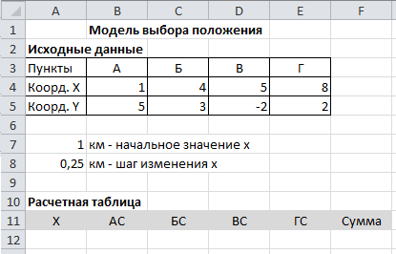
Рисунок 9. Начальный вид табличной модели выбора положения.
Первая ячейка первой строки расчетной таблицы (12-й строки рабочей таблицы) содержит начальное значение x:
A12: =A7
Затем введем первую формулу
В12: =КОРЕНЬ((B$4–$A12)^2+B$5^2)
Абсолютные адреса ячеек введены для обеспечения последующего копирования формулы. Формулы в ячейки C12: E12 вводятся заполнением вправо содержимым ячейки В12.
Последняя ячейка первой строки расчетной таблицы содержит формулу
F12: =СУММ(B12:E12)
Теперь введем формулы во вторую строку расчетной таблицы.
А13: =A12+$A$8
Ячейки блока В13:E13 заполняются вниз содержимым блока B12:E12. Для остальных 27 строк расчетной таблицы, включая строку 40 рабочей таблицы, используем заполнение вниз содержимым блока A13:F13.
Расчетную таблицу можно дополнить диаграммой. Для этого выделяем в расчетной таблице блок F11:F40, вставляем на свободное место рабочей таблицы диаграмму (График с маркерами) и корректируем положение графика. Легенду можно удалить.
На диаграмме следует изменить и подписи горизонтальной оси. Опять щелкаем правой клавишей мыши по подписям горизонтальной оси. Появляется контекстное меню, в котором выбираем пункт Выбрать данные … . Появляется диалоговое окно Выбор источника данных. В правой зоне щелкаем по кнопке Изменить. Открывается новое окно Подписи оси.
Теперь в рабочей таблице выделяем блок А12:А40 с данными и щелкаем по кнопке ОК в окне Подписи оси. Опять появляется окно Выбор источника данных, в котором тоже щелкаем по кнопке ОК. Подписи горизонтальной оси меняются на значения первого столбца расчетной таблицы.

5.6. Проверка адекватности модели (этап 4)
Адекватность модели проверяется рассчитанными данными. Для x=2 Сумма равна 20,63467738.

5.7. Получение решения задачи с помощью модели (этап 5)
Для ответа на вопрос задачи анализируется столбец Сумма расчетной таблицы, в нем находится минимальное значение. Ответом будет соответствующее значение в столбце x.
Уменьшая шаг изменения x и увеличивая тем самым число расчетных точек на промежутке, положение станции можно найти с любой степенью точности.

Вопросы и задания
1. Найдите решение задачи для населенных пунктов с координатами: A(2; 6), Б(3; –3), В(7; 5), Г(9; –5). Железная дорога проходит по линии y = 0.
2. Найдите решение задачи для населенных пунктов с координатами: A(1; 3), Б(1; –4), В(5; 5), Г(6; –2), Д(7; 4). Железная дорога проходит по линии y = 0.
3. Населенные пункты имеют координаты: A(2; 4), Б(3; –5), В(4; 7), Г(8: –4). Железная дорога проходит по линии y = 0. Найти положение железнодорожной станции, при котором она наиболее равномерно удалена от всех четырех пунктов (разность между расстоянием до дальнего пункта и расстоянием до ближнего будет минимальной).
Указание. Добавить в расчетную таблицу столбец Разность с формулой МАКС()–МИН()
4*. Населенные пункты имеют координаты: A(1; –4), Б(2; 5), В(3; –5), Г(10; –4). Железная дорога проходит по линии y = 0. Найти положение станции, которое обеспечит минимальные затраты на строительство дорог.
Затраты на строительство 1 км дороги (в млн.р.) до пунктов следующие:
AС — 0,27;
БС — 0,19 (есть проселочная дорога);
ВС — 0,26;
ГС — 0,45 (через болото).
Указание. В области исходных данных в таблицу вставить строку с затратами на 1 км дороги. В расчетную таблицу добавить столбец Затраты.
5*. Выполните задание 1 для случая, когда участок железной дороги не является прямолинейным, а задается графиком функции:
$y=\frac{2x(\text{10}−x)}{\text{25}}−1$.
Это выпуклая вверх дуга, проходящая через точки (0; –1), (5; 1) и (10; –1).
Указание. Положение станции задавать парой координат С(x, y). В расчетную таблицу добавить столбец Y.

По материалам учебного пособия Быкадоров, Ю. А. Информатика : Учеб. пособие для 8—9 кл. общеобразоват. шк. с рус. яз. обучения / Ю.А. Быкадоров, А.Т. Кузнецов. – Минск : Нар. асвета, 2000.

